思考

对于规章制度出题，应该要考虑规章制度本身的特点，平时是怎么使用的呢？

（1）简单的内容抽取

（2）标准规范的介绍，标准规范的层级脉络

可能大模型估计已经训练过标准规范了，对于标准的大体内容以及发展历程、层级脉络都能回答出来

'problem': "中华人民共和国国家军用标准之电子设备可靠性预计手册 GJB/Z 299B-98内容介绍"

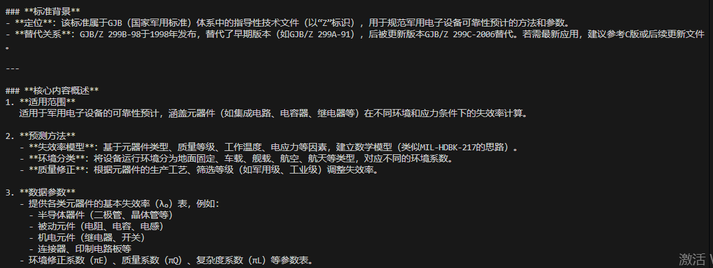

 "在军用设备环境试验的仲裁试验中，规定的标准大气条件相对湿度是多少？"



1：

在爆炸分离冲击试验的程序IV中，若采用电动振动台进行远场模拟且实测数据适用，以下关于冲击响应谱允差范围的描述正确的是？

选择题选C我觉得也没问题，C应该也是对的。。。。，而且C的数据应该是被更广泛关注的

问题的前置条件要保持一致，这样答案才能唯一确定

2：

某装备需进行低气压环境试验，已知试验程序要求将试验箱内空气压力从对应2438米高度的压力（75.2kPa）降至对应12192米高度的压力（18.8kPa），且需在不超过15秒的时间内完成减压。该试验程序属于以下哪一类？



3：

国家军用标准中，在炮击振动试验的程序IV中，装备响应时间历程的自谱密度（ASD）分析需满足什么频域允差要求？

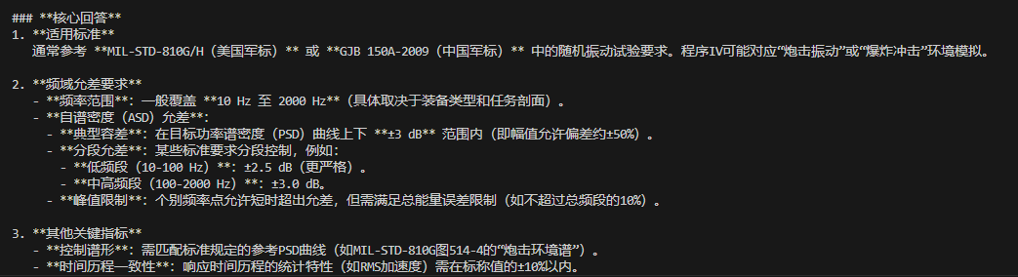

4：

在进行程序II强化淋雨试验时，要求喷嘴产生的最小水压应为多少？

这个问题问不出来，虽然回答是对的。但是我感觉这个问题出的也不太正确

测试后会发现

“GJB xxx包括那些内容”可能会回答不出来

GJB的内容比QJ的内容回答出来的可能性大

是否有必要根据现有文档进行知识图谱的构建or建立层级的信息回答

解决回答相似但不准确的问题

如何设计合理的jinja文本